USO DE LAS PLATAFORMAS VIRTUALES EDUCATIVAS DURANTE EL PERIODO DE CONFINAMIENTO
USE OF VIRTUAL EDUCATIONAL PLATFORMS DURING THE PERIOD OF CONFINEMENT

M. en E. Juanita Eloísa Cárdenas Rivas; jcardenasr@ipn.mx, Ing. Víctor Manuel Feregrino Hernández; vifehe20@yahoo.com.mx, Dra. Jahel Valdés Sauceda; jahel_valdes@hotmail.com

Escuela Superior de Ingeniería Química e Industrias Extractivas de Instituto Politécnico Nacional (ESIQIE-IPN)

Resumen
Como consecuencia del confinamiento debido a la pandemia ocasionada por el virus SARS-CoV-2, las actividades académicas presenciales se vieron afectadas y hubo la necesidad de utilizar plataformas educativas para continuar con el proceso de enseñanza-aprendizaje a la distancia.
En este trabajo se expone la experiencia docente acerca del uso de las plataformas educativas en el proceso de enseñanza-aprendizaje del nivel superior, en relación al uso y análisis de sus atributos de diferentes plataformas digitales educativas: Microsoft Teams, Moodle y Google Classroom para actividades asíncronas; en lo concerniente a las sesiones en línea, que son actividades síncronas, a través de videollamadas: Microsoft Teams y Google Meet, utilizadas en los cursos de la teóricos de las unidades de aprendizaje Procesos de Separación por Membranas y los que Involucran una Fase Sólida (PSMFS) y Procesos de Separación por Etapas (PSE) y en el curso del laboratorio de Procesos de Separación por Etapas (LabPSE). Las tres unidades de aprendizaje pertenecen a la carrera de Ingeniería Química Industrial en modalidad escolarizada, que ofrece la ESIQIE-IPN. Los grupos de teoría son de 35 estudiantes y el trabajo en el laboratorio es con equipos de un máximo de 10 estudiantes.

Palabras claves: Plataformas educativas, aula virtual, TIC, estrategias de enseñanza-aprendizaje.

Abstract
As a consequence of the confinement due to the pandemic caused by the SARS-CoV-2 virus, face-to-face academic activities were affected and there was a need to use educational platforms to continue the distance teaching-learning process.
In this work the teaching experience about the use of educational platforms in the teaching-learning process of the university education level is exposed, in relation to the use and analysis of their attributes of different educational digital platforms: Microsoft Teams, Moodle and Google Classroom for asynchronous activities; Regarding the online sessions, which are synchronous activities, through video calls: Microsoft Teams and Google Meet, used in the theoretical courses of the Membrane Separation Processes and those Involving a Solid Phase (PSMFS) and Separation Processes by Stages (PSE) learning units and in the course of the Laboratory of Separation Processes by Stages (LabPSE). The three learning units belong to the career of Industrial Chemical Engineering in schooled modality, offered by ESIQIE-IPN. The theory groups are of 35 students and the work in the laboratory is with teams of 10 students maximum.

Key words: educational platforms, virtual classroom, ICT, teaching-learnig strategies.

Introducción
La educación presencial de todos los niveles educativos en el planeta tuvo que migrar al trabajo en línea, como consecuencia de la pandemia ocasionada por el virus SARS-CoV-2 declarada por la Organización Mundial de la Salud en febrero de 2020. Este suceso ha marcado un parteaguas en las actividades académicas; docentes y alumnos han tenido que hacer uso de plataformas educativas virtuales para continuar con el proceso de enseñanza-aprendizaje.
En 1984 la Universidad de Toronto ofreció le primer curso completamente en línea, haciendo ya uso de Internet. En 1989 la universidad de Phoenix se convirtió en la primera universidad del mundo en lanzar programas licenciatura y maestría completamente en línea (Cook, 2017).
En México las tres instituciones públicas de mayor renombre cuentan con bachillerato, licenciatura y posgrados en línea, la Universidad Nacional Autónoma de México (UNAM) tiene la Coordinación de Universidad Abierta y Educación a Distancia (CUAED), la Universidad Autónoma Metropolitana (UAM), dependiendo de su Unidad, cuenta con diferentes opciones de educación virtual y a distancia, tomando como ejemplo la unidad Azcapotzalco “Campus Virtual Azcapotzalco”; en el Instituto Politécnico Nacional (IPN) dentro de su organigrama existe la Dirección de Educación Virtual, área que maneja todos los tipos de acciones de formación a distancia (estudios de bachillerato, licenciatura, posgrado y servicios complementarios en modalidades alternativas, innovadoras y flexibles con apoyo de las tecnologías. (IPN, 2021)), que maneja el IPN soportadas técnicamente en un sistema denominado Polivirtual (https://www.polivirtual-ipn.mx).
La experiencia docente que se comparte en este trabajo es en relación con el uso de plataformas educativas en el proceso enseñanza-aprendizaje como sustitución a la comunicación presencial que se manejaba por ser modalidad escolarizada, es decir, este trabajo es resultado del aprendizaje autónomo de los docentes y alumnos ante el cambio de paradigma de la educación en forma presencial. La tabla 1 contiene el nombre de las unidades de aprendizaje, tipo de curso y plataformas usadas para las videollamadas y para aulas virtuales.

Tabla1. Plataformas educativas virtuales. (Elaboración propia).

Unidad de Aprendizaje | Tipo | Videollamadas | Aula virtual
Procesos de Separación por Etapas (PSE) | Teórico | Microsoft Teams | Moodle
Procesos de Separación por Membranas y los que Involucran una Fase Sólida (PSMFS) | Teórico | Microsoft Teams | Microsoft Teams
Laboratorio de Procesos de Separación por Etapas (LabPSE) | Práctica | Google Meet | Google Classroom

Metodología
Este trabajo es un análisis cualitativo de los atributos de las plataformas educativas virtuales para actividades síncronas y asíncronas en el proceso enseñanza-aprendizaje en modalidad en línea, cuyo objetivo es: Analizar los atributos de las plataformas educativas virtuales en el proceso de enseñanza-aprendizaje en modalidad en línea para videollamadas y como aulas virtuales.
Consideraciones previas.
Durante este confinamiento y de lo precipitado del uso de estas plataformas en forma abrupta, requirió de capacitación formal e informal, por ejemplo, en lo relacionado a Microsoft Teams, fue sustentado en el diplomado “Alternancia de dinámicas de enseñanza y de aprendizaje para el desarrollo de habilidades digitales en la educación” ofertado por la Dirección de Formación e Innovación Educativa (DFIE-IPN) ver https://ipn.mx/diplomado-teams.
En lo que respecta a Moodle, se emplearon tutoriales en YouTube además del apoyo de la Unidad de Tecnología Educativa y Campus Virtual (UTEyCV) de la ESIQIE-IPN (UTEyCV, 2021), por último, el aprendizaje acerca de Google Classroom se ha realizado a través de la prueba y error es decir de la práctica durante su empleo.
El uso que se da a las plataformas educativas es para compartir información relacionada a los temas de cada unidad de aprendizaje, por medio de: PowerPoint (PPT), videos, problemas resueltos, artículos, bibliografía, planeación didáctica-programación, así como calificación de tareas, evaluaciones formativas y sumativas.
Las videollamadas son utilizadas para llevar a cabo sesiones como clase interactiva con los estudiantes con las siguientes consideraciones en cada caso: en Microsoft Teams se puede grabar la videollamada y tenerla disponible en la pestaña de archivos dentro de la carpeta recordings, también se puede trabajar con subgrupos alguna actividad. En Google Meet (versión sin costo), a partir del mes de agosto del 2021, el tiempo disponible para programar las videollamadas es de una hora, pero no se puede grabar la sesión ni trabajar con subgrupos. Ambas plataformas tienen incorporada la herramienta de la pizarra electrónica, Jamboard (google meet) y Whiteboard (microsoft teams).

Resultados.
En la tabla 2 se muestra el análisis comparativo-cualitativo de los atributos de las plataformas educativas utilizadas como aulas virtuales.

Tabla 2. Atributos de las plataformas como aulas virtuales. (Elaboración propia).

Atributos | Moodle  (ver figura 1 en anexo) | Google Classrom  (ver figura 2 en anexo) | Microsoft Teams  (ver figura 3 en anexo)
Administración de la plataforma | UTEyCV (ESIQIE-IPN) | Docente | Docente
Edición | Docente | Docente | Docente
Chat | Síncrono y programado | Asíncrono, no necesita programación. Notificación por la App. | Asíncrono, no necesita programación. Notificación por la App.
Tareas | Asignación por el docente | Asignación por el docente | Asignación por el docente.
Foros | Por el docente | No se tiene | No se tiene
Evaluaciones | A través de un banco de preguntas | A través de Google Forms | A través de Microsoft Forms

Entre otros considerandos además de lo ya expuesto en forma concreta en la Tabla 2, se observa que la plataforma Moodle es muy robusta, aunque la desventaja mayor es en la administración por parte de una instancia de la escuela misma que implica que la inscripción de los estudiantes a la esta misma lo realiza la UTEyCV, lo que resta autonomía al docente. En cambio, en Google Classroom y Microsoft Teams el docente puede inscribir y dar de baja a los estudiantes, pero cabe destacar que esta instancia apoya en el diseño y programación en tal plataforma (Moodle).
La programación en Moodle es más complicada que en las otras dos plataformas tratándose de actividades como: compartir material, asignar tareas y realizar evaluaciones, sin embargo, en Moodle los materiales y actividades se pueden tener desde el inicio del semestre y dejarlos ocultos para los estudiantes además incluso quedan las actividades y materiales habilitados para el siguiente periodo escolar, lo cual da una ventaja significativa en comparación con las otras dos plataformas ya que esto no posible en estas, aunque en ambas si se pueden archivar las aulas y equipos en cuanto termina el periodo escolar.
En la tabla 3 se muestra el análisis comparativo-cuantitativo de los atributos de las plataformas educativas para videollamadas.

Tabla 3. Atributos de las plataformas para videollamadas. (Elaboración propia).

Atributos | Google Meet  (ver figura 4 en anexo) | Microsoft Teams  (ver figura 5 en anexo)
Calendario | Si tiene | Si tiene
Administración de las características de la videollamada | El docente puede programar la videollamada de acuerdo con las necesidades. | El docente puede programar la videollamada de acuerdo con las necesidades.
Compartir pantalla | El docente y los alumnos pueden compartir pantalla. | El docente y los alumnos pueden compartir pantalla.
Pizarra electrónica | Jamboard | Whiteboard
Salas de subgrupos | No cuenta con este atributo. | Se pueden hacer salas de subgrupos de forma aleatoria o manual.
Duración de la videollamada | En la versión gratuita es de una hora. | Tiempo ilimitado, si cuentas con correo electrónico institucional.
Grabación de la sesión | En la versión gratuita no se puede grabar la sesión. | El docente o los alumnos pueden grabar la sesión.
Lista de asistencia | No genera lista de asistencia. | Al término de la sesión, la plataforma genera una lista de asistencia.

En lo que respecta a las plataformas utilizadas para las videollamadas, como lo muestran los atributos de la tabla 3, si se cuenta con correo electrónico institucional en el caso específico el IPN (@ipn.mx), hace que la plataforma Microsoft Teams sea más versátil y por consecuencia útil, ya que prácticamente se puede trabajar con las mismas herramientas empleadas de manera presencial con la ventaja de que también se hace uso de las TIC.

Conclusiones

- Las plataformas digitales educativas han tenido un boom debido a la necesidad de trabajar desde casa el proceso de enseñanza-aprendizaje. Docentes y alumnos tuvieron que aprender de uso de éstas de forma rápida y sobre la marcha, esto obligo a romper el paradigma de enseñanza tradicional y a utilizar las TIC en la práctica educativa.
- Los docentes tuvieron la necesidad de adaptación al trabajo desde casa, adquiriendo equipo de cómputo que cuente con una cámara, mayor velocidad de internet, audífonos, incluso algunos adquirieron una tableta digitalizadora que permite realizar trazos a mano y que estos se vean reflejados en cualquier software donde se pueda editar.
- Los estudiantes, tuvieron que aprender a utilizar diferentes plataformas educativas, ya que en el IPN no existe una plataforma obligatoria para toda su comunidad, y esto hace que cada docente trabaje con la plataforma de su preferencia.
- Las plataformas digitales educativas llegaron para ser parte del proceso enseñanza-aprendizaje y aunque se regrese al trabajo presencial, es imperativo seguir utilizándolas.

Referencias
Cook, J. (5 de Febrero de 2017). Lightbulb Moment blog. Obtenido de https://lightbulbmoment.info/2017/02/05/history-of-the-virtual-classroom/
IPN. (2021). Dirección de Educación Virtual. Obtenido de https://www.ipn.mx/dev/educacion-a-distancia/polivirtual/conocenos1.html
UTEyCV (2021). Campus virtual-ESIQIE. https://campusvirtual.esiqie.ipn.mx/

Anexos

a) | b)
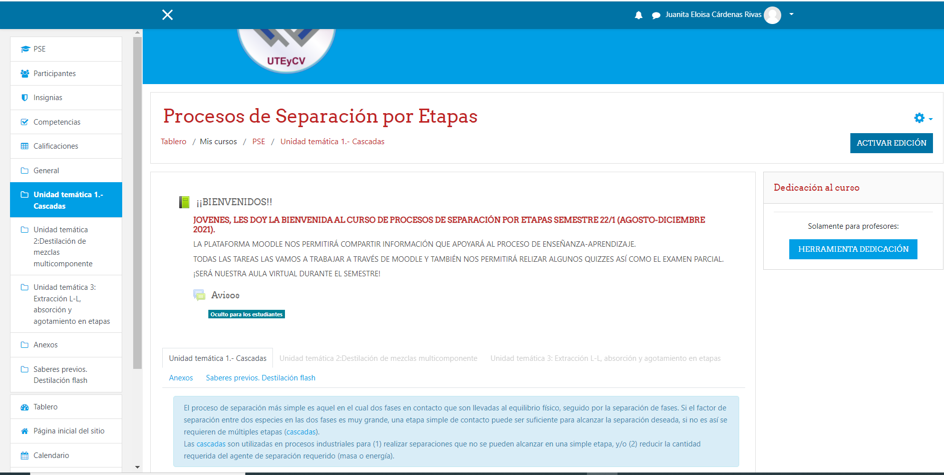 | 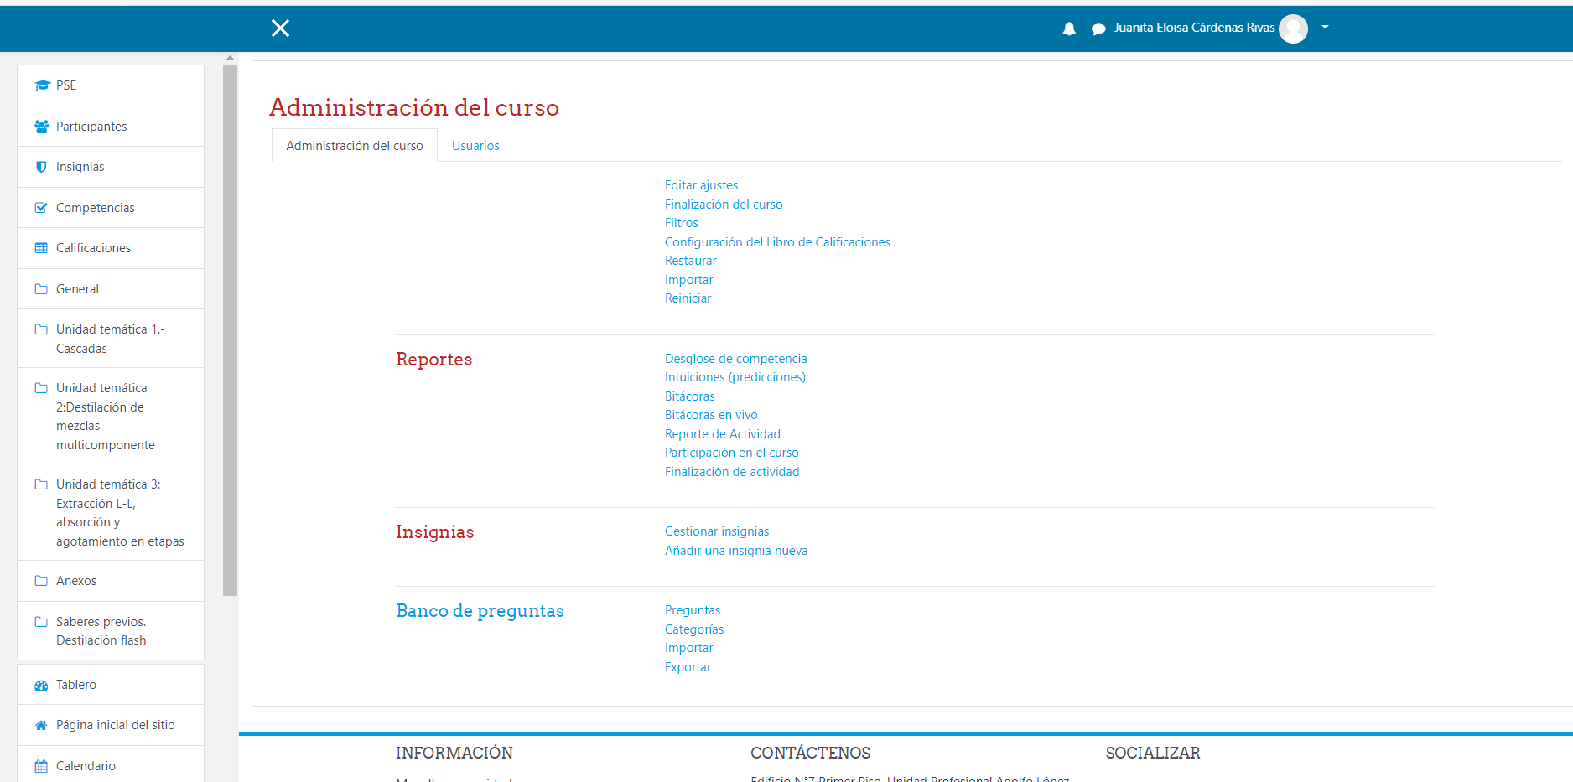
c) | d)
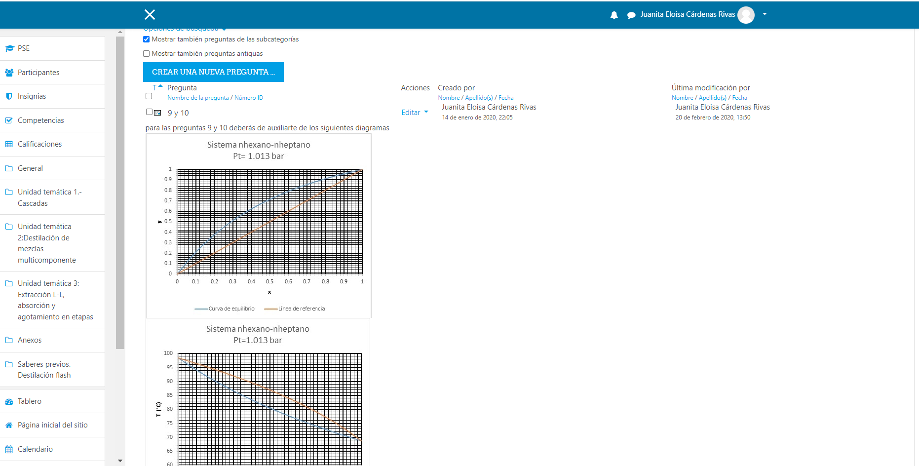 | 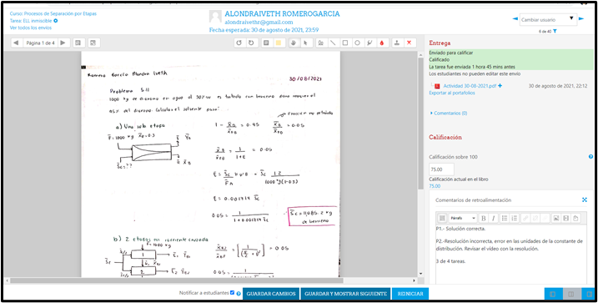
Figura 1.- Plataforma Moodle: a) Pantalla principal; b) Administración del curso; c) Banco de reactivos; d) Revisión de tareas.
Fuente: elaboración propia.

a) | b)
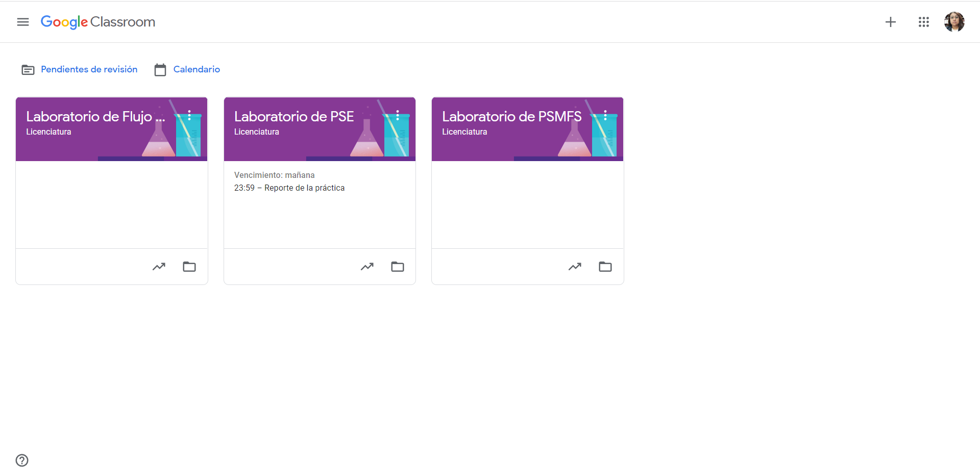 | 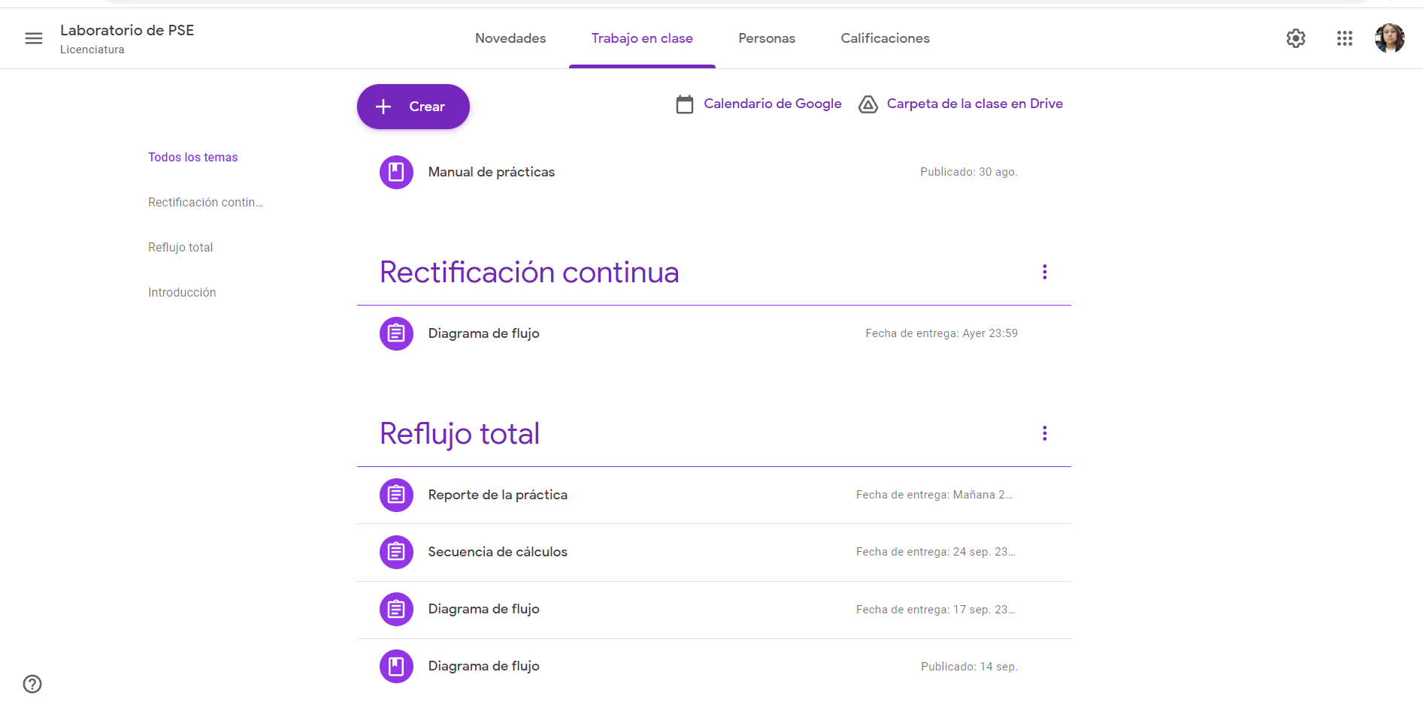
Figura 2.- Plataforma G. Classroom: a) Administración del curso; b) Asignación de tareas.
Fuente: elaboración propia.

a) | b)
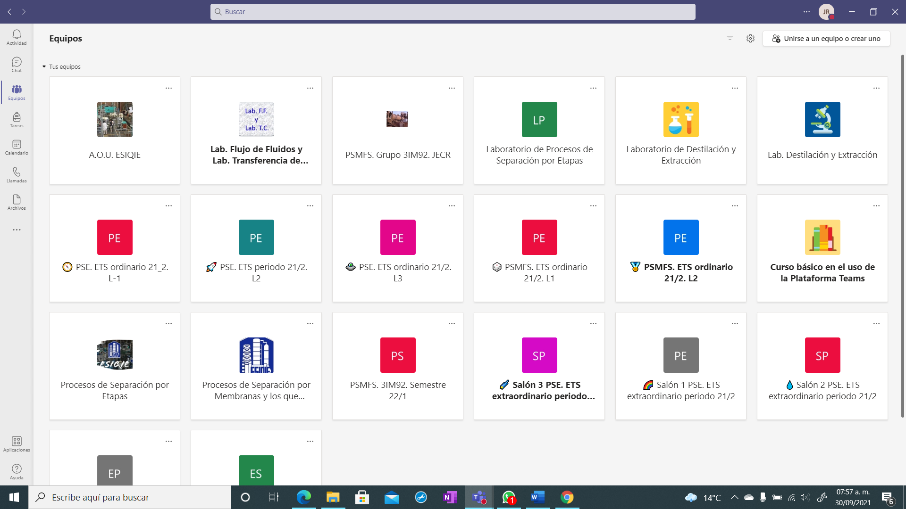 | 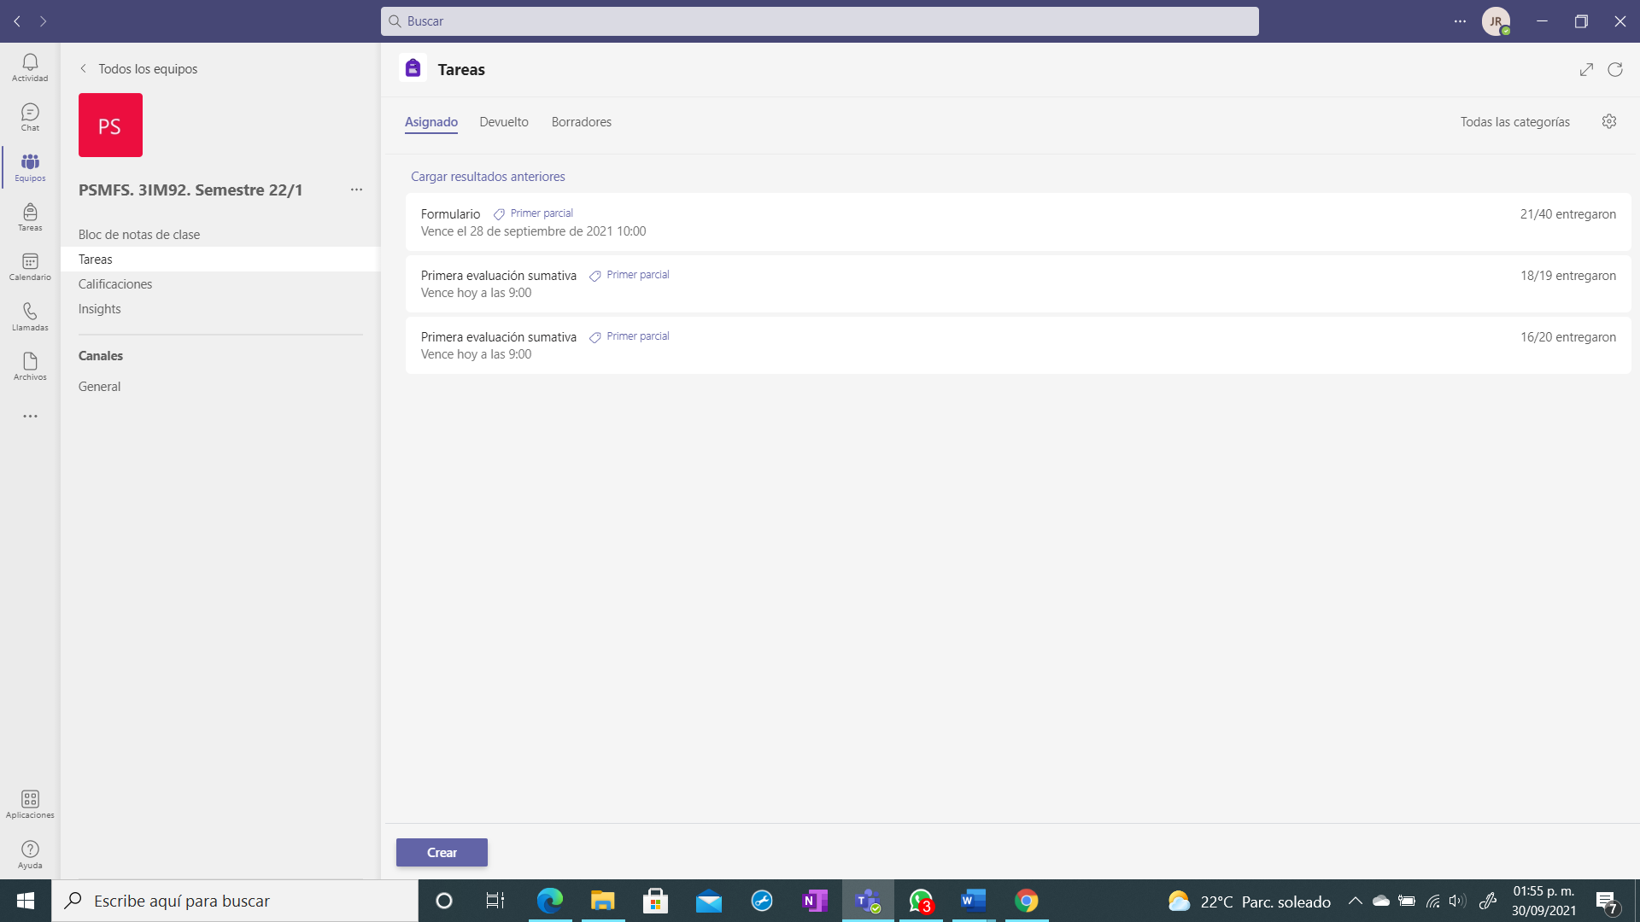
c) | d)
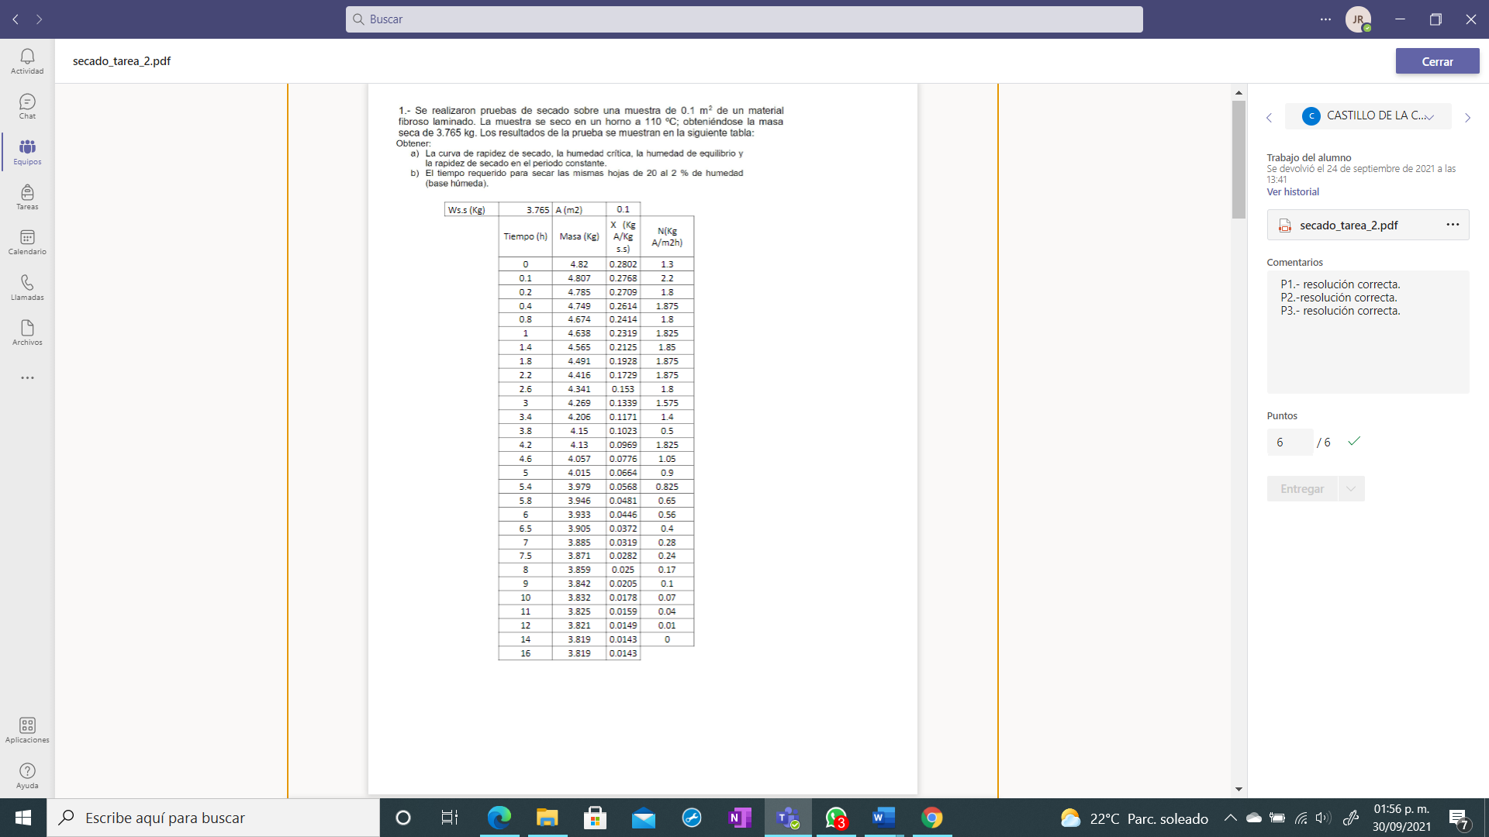 | 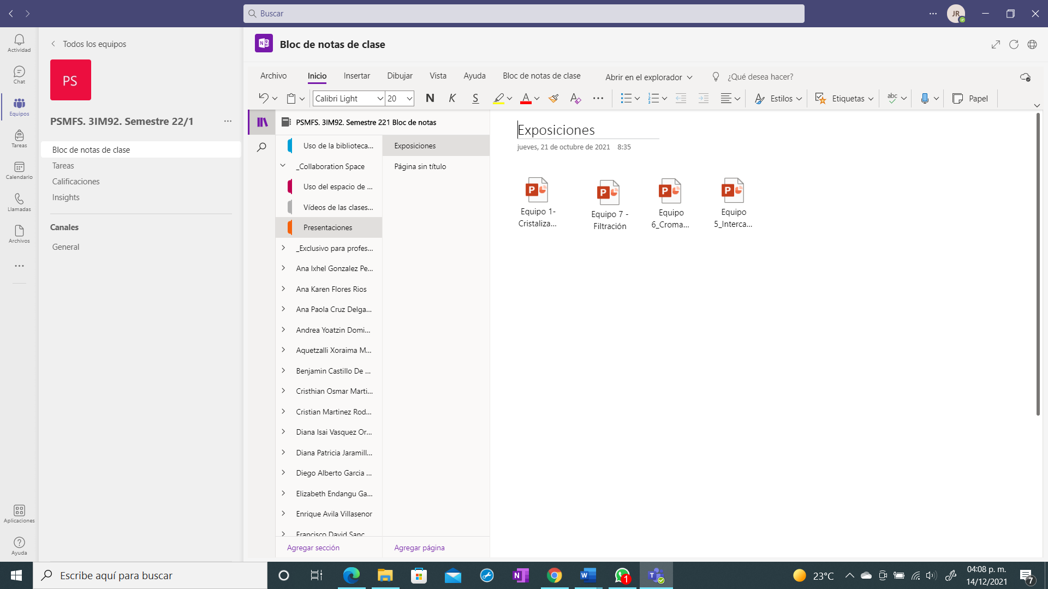
Figura 3.- Plataforma M. Teams: a) Equipos de trabajo; b) Portada de un equipo; c) Revisión de tarea; d) Bloc de notas en clase.
Fuente: elaboración propia.

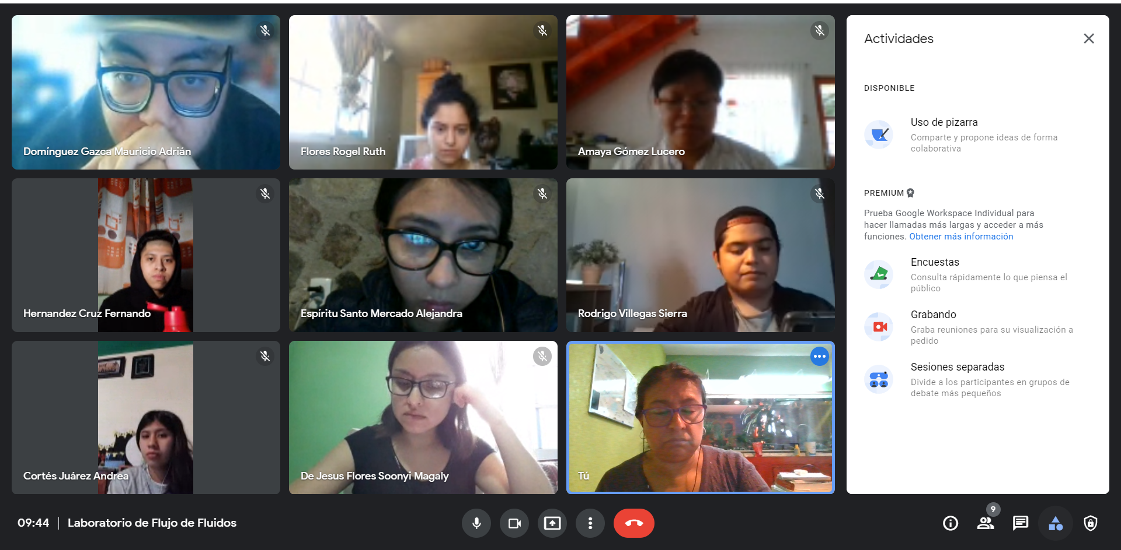
Figura 4.- Videollamada en G. Meet.
Fuente: elaboración propia.

a)
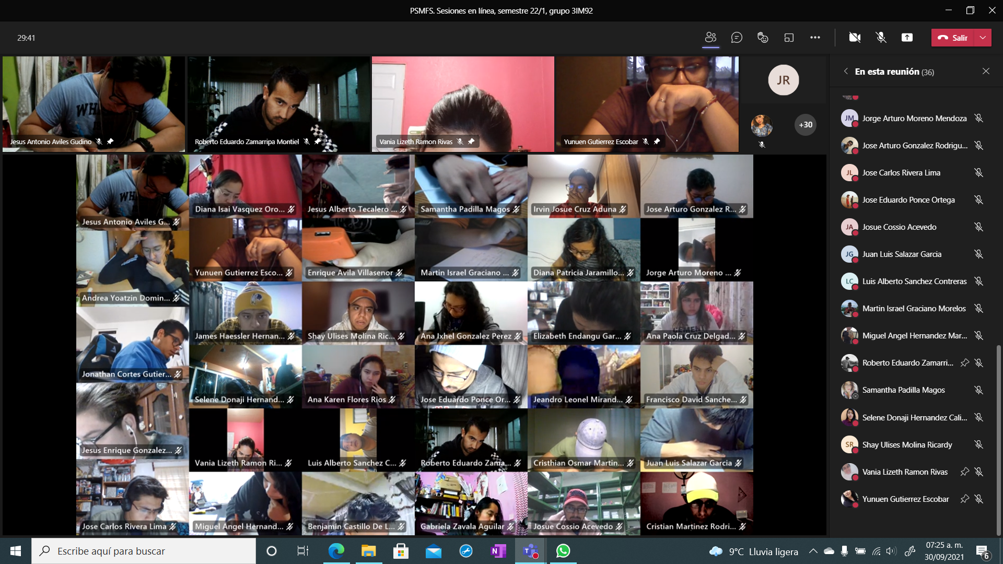
b)
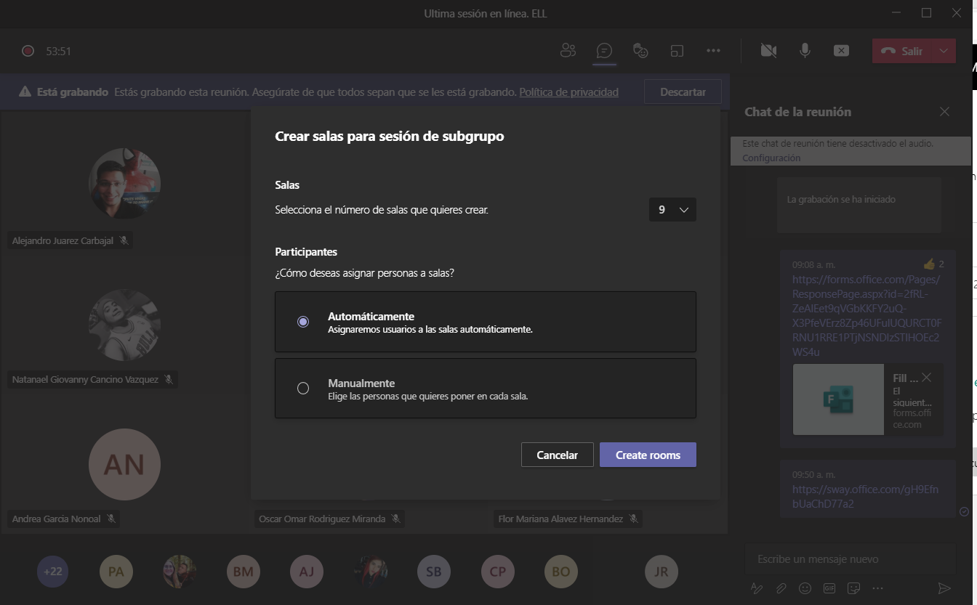
Figura 5.- Plataforma M. Teams: a) Videollamada; b) Salas de subgrupo.
Fuente: elaboración propia.

